卷 号
卷内编号
密 级

项目编号: HD20180718SR002
会员刷卡积分管理系统
分 类:  <模板> | 数据库设计说明书  Version: 1.0  项 目 承 担 部 门： 软件产品研发部  撰 写 人（签名）： 陈嘉康  完 成 日 期： 2018-08-01  本文档 使 用部门：□主管领导 ■项目组  □客户（市场） ■维护人员 □用户  评审负责人（签名）： 方兆彬  评 审 日 期： 2018-08-01
分 类:  <模板> | 

文档信息
标题: 会员刷卡积分管理系统数据库设计说明书
作者: 陈嘉康
创建日期: 2018-08-01
上次更新日期: 2018-08-01
版本:Build1.0
部门名称: 软件产品研发部

修订文档历史记录
日期 | 版本 | 说明 | 作者
2018-08-01 | 1.0.20180801 | 正式发布 | 陈嘉康

目 录
1. 引言 1
1.1 编写目的 1
1.2 背景 1
1.3 定义 1
1.4 参考资料 1
2. 外部设计 1
2.1 类型划分 1
2.2 标识符和约定 1
2.3 数据库表设计格式说明 2
2.4 支持软件 9
3. 结构设计 9
4. 运用设计 10
4.1 数据字典设计 10
4.2 数据字典备注安全保密设计 12

引言

编写目的
数据库设计说明书是根据概要设计说明书的要求所编写的，是为详细设计作依据的，为详细设计提供标准，并提供给编码人员和测试人员。

背景
待开发的数据库的名称：hd_newProject
使用此数据库的软件系统的名称：Microsoft SQL Server 2017 / MySql
该软件系统开发项目的任务提出者：培训部经理
该软件系统的用户：个人用户（培训学员，实训学员，其他人员），企业用户
将安装该软件和这个数据库的计算站（中心）：华迪外包服务中心

定义
hd_newProject 会员刷卡积分管理系统
CDM（Concept Data Model） 概念数据模型
PDM（Physics Data Model） 物理数据模型

参考资料
《会员刷卡积分管理系统》软件需求规约

外部设计

类型划分
主表：7 个

标识符和约定
数据库表的命名是用表名的英文或英文缩写，编程实现简单易记！
 | 表名 | 描述 | 说明
1 | VipCards | 会员信息
2 | Businesses | 商家信息
3 | MidBusinesses | 商家子账号
4 | AccountLogFile | 账户安全日志信息
5 | CostLogFile | 商家消费充值记录
6 | CostList | 会员消费记录及点评
7 | Goods | 商家商品信息

数据库表设计格式说明
⑴ 主表：

会员信息（VipCards）
字段名 | 列名 | 字段类型 | 不为空 | 主键 | 外键
会员卡号 | V_id | Variable characters (50) | 是 | 是
信息号 | Clf_id | Variable characters (50) |  |  | 是
商家编号 | B_id | Variable characters (50) |  |  | 是
消费号 | C_id | Variable characters (50) |  |  | 是
余额 | V_money | Numeric  (30)
会员账户 | V_account | Variable characters (50)
会员密码 | V_password | Variable characters (50)
支付密码 | V_paypassword | Variable characters (50)
会员姓名 | V_name | Variable characters (50)
性别 | V_sex | Bool
会员手机号码 | V_phone | Variable characters (50)
会员地址 | V_address | Variable characters (50)
Email | V_email | Variable characters (50)
发卡人 | V_fakerenname | Variable characters (50)
是否使用 | V_useflag | bool
发卡时间 | V_fatime | datetime
停卡人 | V_tingkarenname | Variable characters (50)
是否停用 | V_stopflag | bool
停卡时间 | V_stoptime | datetime

商家充值消费记录表（CostLogFile）
字段名 | 列名 | 字段类型 | 不为空 | 主键 | 外键
信息号 | Clf_id | Variable characters (50) | 是 | 是
数额 | Clf_n | Numeric  (30)
操作人 | Clf_name | Variable characters (50)
操作类型 | Clf_type | bool
时间 | Clf_time | datetime

消费记录（CostList）
字段名 | 列名 | 字段类型 | 不为空 | 主键 | 外键
消费记录信息号 | C_id | Variable characters (50) | 是 | 是
消费时间 | C_time | Datetime
消费金额 | Cost | Numeric  (30)
支付方式 | Howtospend | Variable characters (50)
点评星级 | Howmanystar | Variable characters (50)
点评内容 | Evaluate | Variable characters (50)
点评时间 | Evaluatetime | datetime
是否点评 | Evaluateflag | bool

商家信息（Businesses）
字段名 | 列名 | 字段类型 | 不为空 | 主键 | 外键
商家编号 | B_id | Variable characters (50) | 是 | 是
商家类型 | B_type | Variable characters (50)
商家名称 | B_name | Variable characters (50)
商家地址 | B_address | Variable characters (50)
商家图片 | B_photo | Variable characters (50)
联系电话 | B_phone | Variable characters (50)
邮编 | Youbian | int
称谓 | B_chengwei | Variable characters (50)
传真 | B_fax | Variable characters (50)
网站 | B_web | Variable characters (50)
商家介绍 | B_abouts | Variable characters (50)
会员折扣比例 | Zhekou | Numeric  (30)
责任人姓名 | B_truename | Variable characters (50)
职务 | Job | Variable characters (50)
责任人固话 | B_guhua | Variable characters (50)
责任人手机 | B_bphone | Variable characters (50)
审核通过标志 | B_flag | bool

账户（MidBusinesses）
字段名 | 列名 | 字段类型 | 不为空 | 主键 | 外键
登录名 | M_account | Variable characters (50) | 是 | 是
商家编号 | B_id | Variable characters (50) |  |  | 是
账户类型 | M_type | Int
密码 | M_password | Variable characters (50)
启用标志 | M_flag | bool

安全日志信息（AccountLogFile）
字段名 | 列名 | 字段类型 | 不为空 | 主键 | 外键
信息号 | Acf_id | Variable characters (50) | 是 | 是
登录名 | M_account | Variable characters (50) |  |  | 是
日期 | Acf_time | Datetime
操作类型 | Acf_type | int

商品（Goods）
字段名 | 列名 | 字段类型 | 不为空 | 主键 | 外键
商品号 | G_id | Variable characters (50) | 是 | 是
商家编号 | B_id | Variable characters (50) |  |  | 是
商品名称 | G_name | Variable characters (50)
商品价格 | G_price | Numeric  (30)
商品图片 | G_photo | Variable characters (50)
商品会员价 | G_vipprice | Numeric  (30)
特殊时段价格 | G_timeprice | Numeric  (30)
特殊时段 | G_time | datetime
周末价格 | G_weekendprice | Numeric  (30)
可用标志 | G_flag | bool
备注 | G_more | Variable characters (50)
商品介绍 | G_abouts | Variable characters (50)

支持软件
PowerDesigner15.0
Microsoft SQLServer2017
Mysql5.0
- 结构设计

①．概念模型：
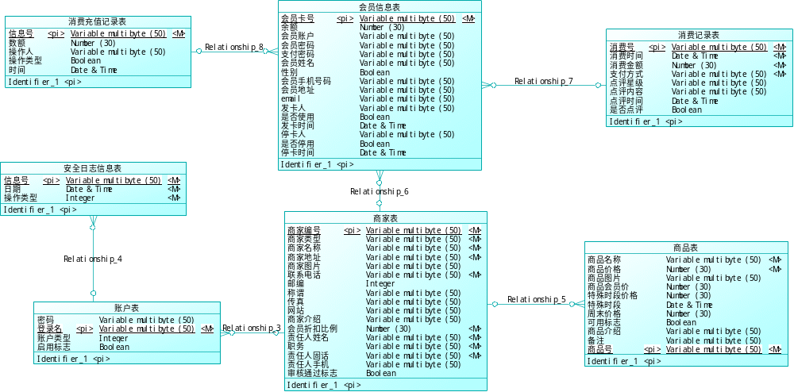
②．物理模型：
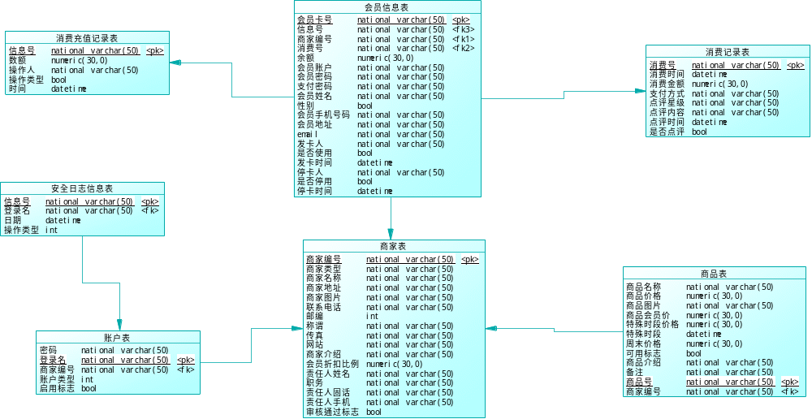
- 运用设计

备注安全保密设计
本系统的数据通过角色授权进行访问和操作，只有具有相应权限的用户才能进行相应的操作。
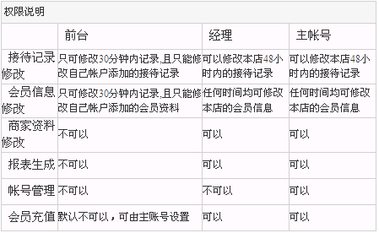
④．会员个人用户，可以进行如下操作：维护个人信息，查询消费记录，进行消费点评

